Presseinformation
Sulzburg, 17. April 2023
Whitepaper
Brandschutz in Industriebauten – eine Herausforderung
Auf der Messe BAU zeigt Hekatron Brandschutz vom 17. bis 22. April 2023 in Halle B3, an Stand 514, dass ein Brand in einem Industriegebäude nicht nur große Sachschäden verursachen, sondern auch zu kostspieligen Produktionsausfällen führen kann. Zudem stellen die immer komplexeren Industriebauten neue Fragen an den Brandschutz. Ein Whitepaper von Hekatron zeigt auf, mit welchen Lösungen der anlagentechnische Brandschutz diesen Herausforderungen begegnet.

Gerade in Zeiten von weltweiten Lieferketten und Just-in-time-Produktionen können längere Betriebsunterbrechungen für Industrieunternehmen fatale wirtschaftliche Folgen haben. Laut der Industrie- und Handelskammer Trier überleben etwa dreiviertel der von einem Großbrand betroffenen Firmen diesen nicht. 43 Prozent nehmen den Betrieb überhaupt nicht mehr auf und müssen Insolvenz anmelden, weitere 28 Prozent sind innerhalb von drei Jahren nach dem Brandereignis ebenfalls vom Markt verschwunden. Diese Zahlen verdeutlichen die Relevanz des Brandschutzes für die Industrie. Zudem sorgen hier regelmäßige Erweiterungen, Neu- und Umbauten für eine starke Diversifikation der Gebäudestrukturen, die neue Anforderungen an den Brandschutz stellen.
Eine besondere Problematik bei der Branderkennung in industrieller Umgebung entsteht durch die vielfältigen Störfaktoren und Brandgefahren, die beispielsweise bei der Produktion oder Lagerung auftreten können. Hier kommen Standardlösungen schnell an ihre Grenzen. Das neue Whitepaper zeigt auf, wie man diesen Herausforderungen mit flexiblen Brandschutz- und Alarmierungslösungen begegnen kann und welche Normen und Richtlinien es dabei zu beachten gilt. Das Whitepaper kann unter folgendem Link kostenfrei heruntergeladen werden: www.hekatron.de/whitepaper-industriebau.

1.771 Zeichen

Bildmaterial:

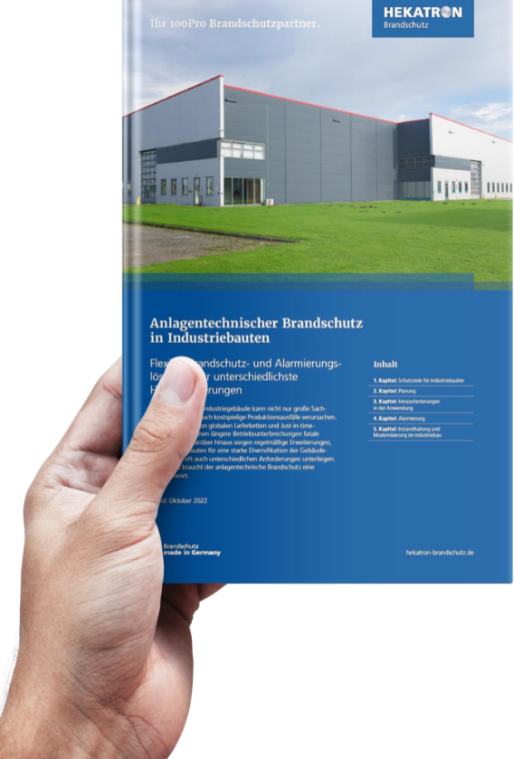
Cover Whitepaper

Über Hekatron Brandschutz
Menschen und Sachwerte im Ernstfall bestmöglich zu schützen, war, ist und bleibt der treibende Anspruch von Hekatron Brandschutz beim anlagentechnischen Brandschutz in Deutschland. Das Unternehmen mit Sitz im südbadischen Sulzburg gestaltet mit seinen innovativen Produkten, Dienstleistungen und Services seit 60 Jahren die Entwicklung der Brandschutztechnik maßgeblich mit, übernimmt soziale Verantwortung und engagiert sich für den Umweltschutz. Die Hekatron Unternehmen, Brandschutz und Manufacturing, erwirtschafteten 2022 einen Jahresumsatz von 243 Millionen Euro und beschäftigten rund 1.060 Mitarbeitende.

Pressekontakt:
Samantha Flieger
Tel: +49 7634 500-7360
fss@hekatron.de
www.hekatron.de/aktuelles-presse

